Actividad de Clase 01

**Victor Misael Escalante Alvarado**  **A01741176**

**Scripts [en los anexos]**

**Capturas de pantalla:**

**Closest pair**

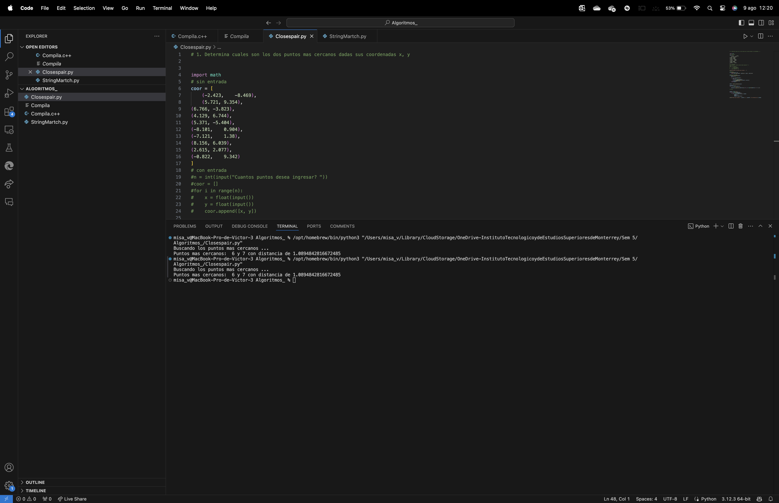 **String match:**

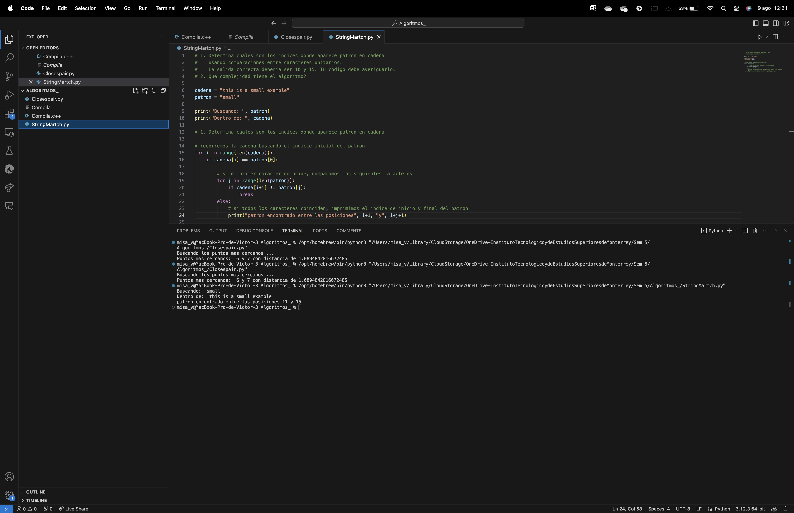**Enlace a REPLI: [**[**https://replit.com/join/pwsxlvzqdt-vmisa**](https://replit.com/join/pwsxlvzqdt-vmisa)**]**